Structuri de date neomogene

(tipul struct) în C++

Structurile de date neomogene sunt o parte importanta în informatică, acestea fiind un instrument puternic pentru organizarea și modelarea eficientă a informațiilor.

Prin tipul de date „struct” putem să definim structurile de date neomogene, în interiorul cărora pot să existe mai multe tipuri de date.

De exemplu, structurile de date neomogene pot sa curpinda atat variabile de tip int(valori intregi) cât și variabile de tipul char(caracter):

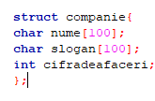

Putem utiliza structura declarata mai sus in felul urmator:

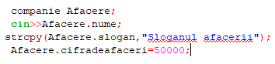

Mai sus am creat o instanță a structurii de tip „companie” cu numele de „Afacere” și am efectuat mai multe operații precum citirea si atribuirea unor valori membrilor săi.

Observăm că prin utilizarea tipului struct se pot organiza informațiile intr-o manieră clară și eficientă.

Putem să afișăm membrii structurii de mai sus în urmatorul mod:

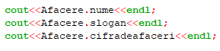



Tipul struct permite de asemenea definirea mai multor structuri de date care pot sa aibe variabile si alte functii, numite si structuri imbricate.

In exemplul de mai jos este prezentat un program in care se pot introduce departamentele unei afaceri si detalii despre angajatii din ele. Observăm că structura „Angajat” este cuprinsă în structura „Departament”, astfel se pot accesa detalii despre un angajat in cadrul unui departament.

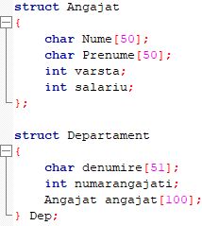

Putem să utilizăm structurile imbricate de mai sus pentru a realiza un program în care ni se afișează detalii despre un departament și angajații din cadrul acestuia.

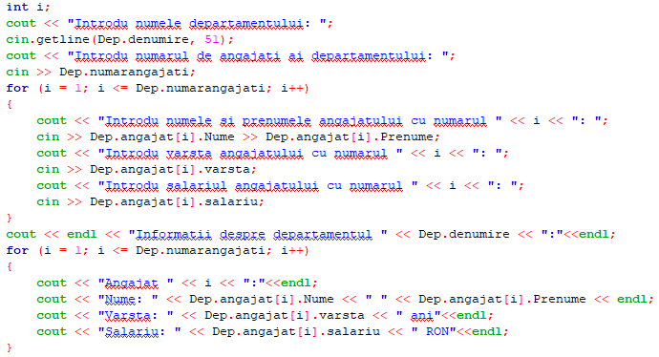

Programul de mai sus funcționează astfel:

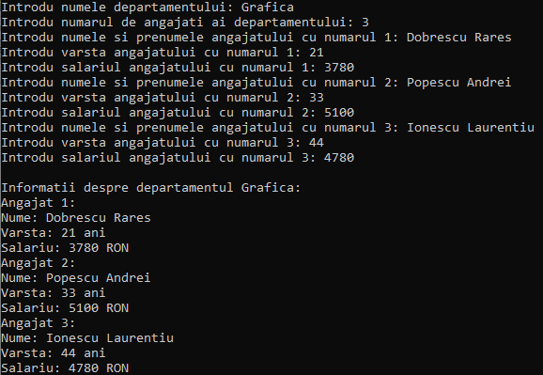

Concluzie

Tipul struct reprezintă o unealtă foarte folositoare în informatică, oferind programatorilor capacitatea de a creea structuri de date personalizate si sa organizeze informatiile intr-un mod coerent și eficient.

Probleme rezolvate cu ajutorul teoriei

<https://onlinegdb.com/hY28__-cF>